Сценарий занятия

НАША СТРАНА - РОССИЯ
1-3 классы. Где мы живем?

12 сентября 2022 г.
1

ВНЕУРОЧНОЕ ЗАНЯТИЕ
для обучающихся 1-3 классов по теме: «Где мы живем?»

Цель: обеспечить интеграцию учебной и внеучебной деятельности обучающихся первого и третьего классов, создать благополучную образовательную среду для понимания детьми того, что родная природа – часть Родины, а любовь к природе есть проявление любви к своему Отечеству. Воспитание гражданственности, любви к своей стране, гордости за свое Отечество.
Формирующиеся ценности: патриотизм, любовь к Родине, самореализация, развитие.

Планируемые результаты:
Личностные:
- воспитывать интерес младших школьников к родной стране, желание больше узнать о ее природе, о том, как описывается природа в поэзии, изобразительном искусстве, музыке и видеофильмах;
- воспитывать патриотические чувства – осознание своей гражданской идентичности, любви к многообразию и красоте природы Родины;
- развивать творческие способности – выполнять задания на воображение, фантазию, выразительное чтение поэзии.

Предметные:
- расширять знания младших школьников о родной стране, ее разнообразной природе, ее достопримечательностях;
- углублять представления обучающихся о видах искусства (пейзажная лирика, изобразительное искусство и музыка), которые отражают картины природы России.

Продолжительность занятия: 30 минут.

Рекомендуемая форма занятия: эвристическая беседа. Занятие предполагает также использование видеофрагментов, мультимедийной презентации, включает в себя восприятие информации по теме, выполнение заданий в игровой форме, работу в группе.

Комплект материалов:
- сценарий,
- методические рекомендации,
- видеоролик,
- комплект интерактивных заданий.

Содержательные блоки занятия Часть 1. Мотивационная
Урок начинается со слушания музыкального произведения, в котором говорится о самом дорогом и близком в окружающем мире младшего школьника: колыбельной песне, букваре, знакомой лесной тропинке.

Часть 2. Основная
Работа с интерактивными заданиями: отгадывание видов, звуков и красок природы. Эти задания будут способствовать развитию слухового и зрительного восприятия, умения воображать картинки природы, наполненные этими звуками и красками. Рассмотрение воображаемой ситуации – «идем в гости к якутскому охотнику Туйгуну». Ее цель – развитие фантазии, воображения обучающихся.

Часть 3. Заключительная
Подведение итогов занятия: что мы узнали, что было интересного, о чем захочется рассказать родителям.

СЦЕНАРИЙ ЗАНЯТИЯ

Часть 1. Мотивационная (до 8-10 минут)

Слушание песни «С чего начинается Родина» (песня в записи).

Беседа:
О чём поётся в этой песне? Ответы детей: «О Родине»
Что такое Родина? (С опорой на картинки из презентации обучающиеся отвечают на вопрос)
Учитель: Вы дали столько разных ответов про то, что такое Родина.
Давайте посмотрим, какой еще она может быть.

Демонстрация видео (дикторский текст)
Все, что окружает человека с самого раннего детства: мамина колыбельная песенка, большая матрешка, в которой живут маленькие матрешки, игры с друзьями, купание на речке, и конечно, первая книжка – все это становится близким и желанным для растущего ребенка. А когда он вырастает, он вспоминает свое детство, родной дом, природу.
Никто не может остаться равнодушным к природе нашей страны. Она богата и разнообразна: суровый неласковый Север, непроходимая тайга, где командуют бурый медведь и рысь, росомаха и волк, нежные белоствольные березки смешанного леса.
Человек, который любит свою страну, не может оставаться равнодушным к ее природе. Он всегда восхищается ею, даже если это бескрайняя степь, высушенная пустыня, бесконечная тундра.
Звуки природы могут о многом рассказать внимательному человеку: что происходит в жизни леса и его обитателей, какое настроение у лесных жителей, что их радует, а что беспокоит. Природа зовет людей в гости, встречает их по-доброму и хочет такого же отношения человека к ней.
Родная природа – это множество не только звуков, но и красок. Мы говорим: «белые краски природы» и сразу представляем зиму, укрытые снежным одеялом деревья и кусты, снег скрипит под ногами и Снежная баба очень нам рада. Человеку близки и дороги любые краски родной природы.
Наблюдая картины родной природы, человек испытывает разные чувства: радости, восхищения, удивления. И своими чувствами он хочет поделиться с людьми, с миром.
Любовь к России начинается с любви к малой Родине!
(На усмотрение педагога возможно использование видеофильма или презентации. Демонстрация видеофильма возможна с использованием пауз, так как для восприятия обучающихся с интеллектуальными нарушениями видео воспроизводится в очень быстром темпе.)

Учитель: Продолжим наше занятие. Вы посмотрели видеофильм, где авторы рассказали, какая наша страна. Давайте сделаем интересное задание.
(Перед выполнением задания необходимо с обучающимися рассмотреть иллюстрации, используемые в задании, проговорить о том, что на них изображено)
Работа с интерактивным заданием № 1 (таблица № 1)
Таблица 1. Интерактивное задание № 1.
Задание № 1. Рассмотрим фото природы нашей Родины. Определим, как называются эти природные объекты. К какому фото относится каждое название?
Пять карточек с названиями природных мест:
- Тайга и ее хозяин.
- Белое море. Северное сияние.
- Река Волга.
- Тундра.
- Смешанный лес.
Нужно сопоставить фотографию и название.

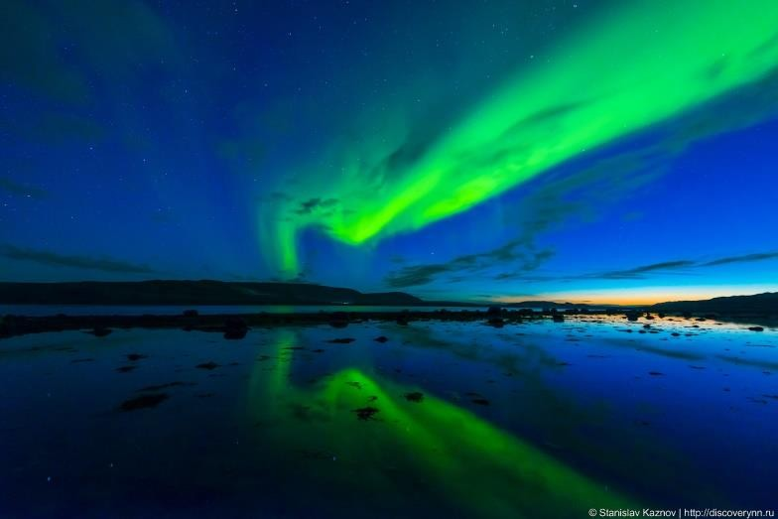
1.

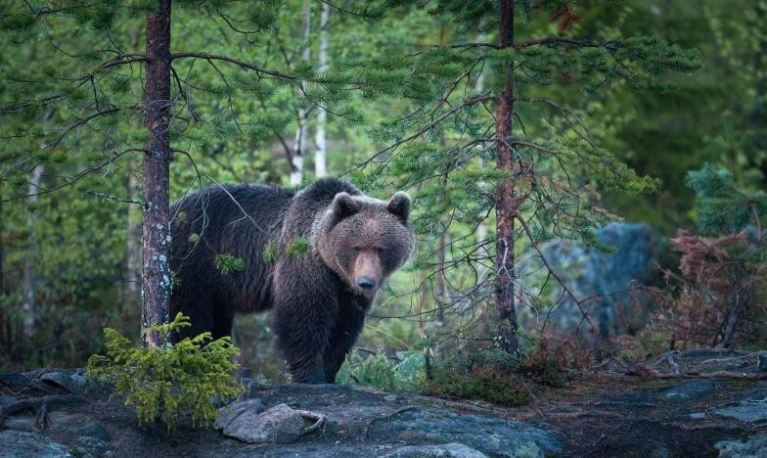
2.

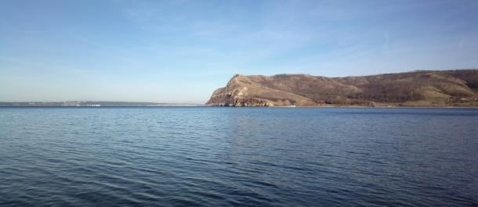
3.

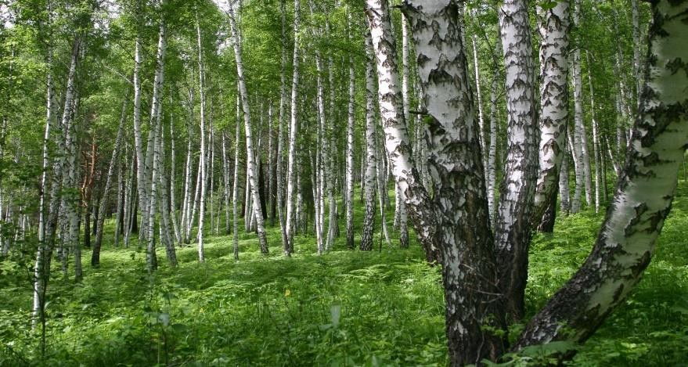
4.

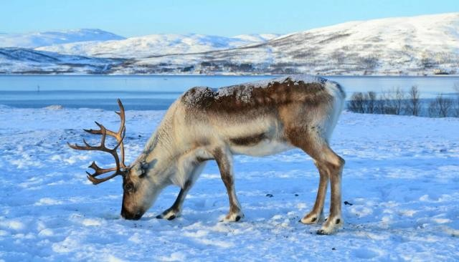
5.

Беседа:
Какая картина природы больше понравилась, запомнилась?
Какие чувства она у вас вызывает? Радость, удивление, грусть, восхищение?
Примерные ответы детей: «Захотелось еще и еще смотреть», «Как хорошо, что в нашей стране такая замечательная природа».

Часть 2. Основная: любовь к природе неразрывно связана с любовью к своему Отечеству (до 12-15 минут)
Работа с интерактивным заданием № 2. «Послушаем звуки природы»
Послушаем и узнаем звуки природы.
Соединяем звуки с фразой-названием (Таблица №2).

Таблица № 2. Интерактивное задание № 2.

Летнее утро в лесу | Запись звуков природы
Журчание ручья | Запись звуков природы
Шум водопада | Запись звуков природы
Трели соловья | Запись звуков природы
Летний дождь с громом | Запись звуков природы
Шум костра | Запись звуков природы
Беседа:
Какие звуки вы услышали?
Какой звук природы вам больше запомнился?

Задание: Если бы вы были художниками, какие другие краски природы вы бы изобразили? (Делаем задание с опорой на презентацию)
Примерные ответы детей: «Обязательно желтую, оранжевую – золотую осень!», «Зеленую – лес летом всегда зеленый!», «А если рисовать пустыню, то нужна только желтая краска», «А если рисовать лето, то нужно все краски».
Задание: Давайте послушаем стихотворения о природе
… Улыбнулись сонные березки, Растрепали шелковые косы.
Шелестят зеленые сережки,
И горят серебряные росы… (С. Есенин)
О чем это стихотворение? (о берёзке, о природе)

Вот уж снег последний в поле тает, Теплый пар восходит от земли.
И кувшинчик синий расцветает,
И зовут друг друга журавли. (А. Толстой)
О чем это стихотворение? (о том как тает снег, о том как расцветает цветок, о природе)

Беседа: Красивую природу любит каждый, а может ли человек любить край суровый, холодный, не ласковый? Например, суровый северный край, где долгая полярная ночь и длинная зима?

Примерные ответы детей: «Там родился, ему там все близко и знакомо»,
«Где родные и друзья, там все нравится».

А мы свами отправимся в гости к леснику – хозяину леса. Послушайте, о чём он разговаривает с белкой.
- Здравствуй, белка!
Как живёшь?
Как ты зиму проведёшь?
- Я орешки припасла возле тёплого дупла.
Я по веткам поскачу,
Шишку с ёлочки схвачу.
Буду я тогда сыта,
Когда в лес придёт зима.

Беседа:
- О ком это стихотворение?
- Что вы узнали про белку из этого стихотворения?
- Как относится лесник к белке? (бережно, заботится о ней, знает как она готовится к зиме)
Лесники заботятся о лесе и о тех, кто в лесу живёт.

Часть 3. Заключительная (5-7 минут)
Задание: Послушаем песню «Гляжу в озера синие», которую исполняет ваша сверстница (песня в записи).
Ответим на вопрос: Какие главные слова в песне?
Примерные ответы детей: «Природа – это Родина наша», «Зову тебя Россиею, единственной зову…».
Учитель: Вы многое сегодня узнали о нашей стране, нашей Родине. Попробуйте вместе с родителями подготовить или найти рисунки, фотографии о природе нашей Родины, о любимых природных местах вашей семьи.
Любовь к природе связана не только с ее красотой и благами, которые она дает людям. Суровая, сердитая, неласковая, грустная природа так же вызывает чувства человека, потому что она всегда, с самого раннего детства, рядом с ним. Родная природа – это часть нашей Родины.
Главная мысль песни: «Родина у человека одна-единственная».
Свободное продолжение беседы о единстве страны, о том, как необходимо сохранять и защищать свою культуру, свой народ.

